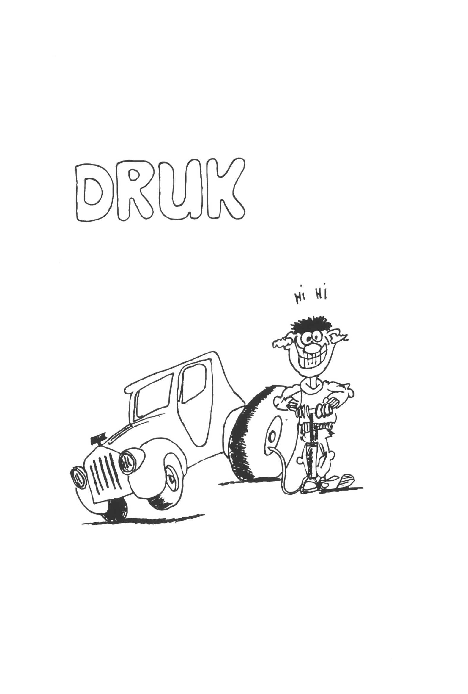

Dr 1 De druk van voorwerpen op een vlak
In de volgende hoofdstukken heb je een paar formules nodig die je in klas 2 gehad hebt.
- m = V.d hiermee kun je de massa in grammen berekenen als je volume (in cm³) en dichtheid (in g/cm³) weet.
- F_{z} = m.g hiermee kun je de zwaartekracht (in N) berekenen als je de massa (in kg)
weet en de zwaartefactor (in N/kg)
Voor de zwaartefactor mag je steeds 9,81 N/kg nemen.

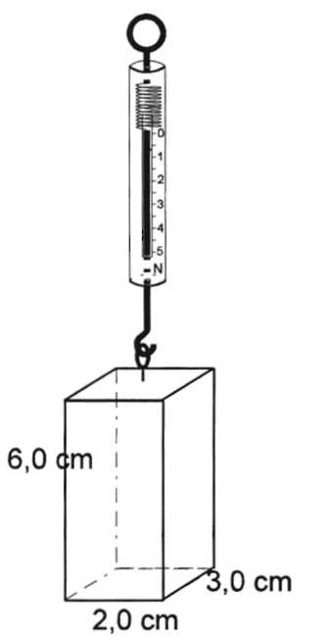
Opgave 1
Aan een geijkte veer hangt een blokje ijzer van 6,0 cm bij 3,0 cm bij 2,0 cm. (Zie figuur 1-1).
Gegeven is dat de dichtheid van ijzer 7,9 g/cm³ bedraagt.
a Bereken het volume van het blokje in cm³.
b Bereken de massa van het blokje in gram.
c Hoe groot is de zwaartekracht die op het ijzeren blokje uit figuur 1-1 werkt?
d Bereken hoeveel N de geijkte veer aangeeft.
Het blokje wordt nu op een tafel gezet. Zie figuur 1-2.
e Hoe groot is de kracht die de tafel op het blokje uitoefent?
fig 1-1

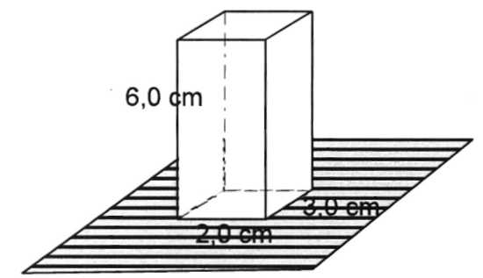
f Teken alle krachten die op het blokje ijzer werken schematisch met pijlen.
fig 1-2

Opgave 2
Het blokje ijzer wordt in een andere stand op de tafel geplaatst. Zie figuur 1-3.
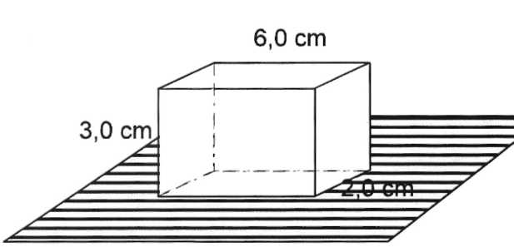
a Welke van de vragen bij 1 moeten nu anders worden beantwoord?
b Zou het tafelblad met een laag
schuimrubber bedekt zijn, dan is er een duidelijk verschil tussen de situaties van figuur 1-2 en figuur 1-3 te zien.
Probeer te voorspellen wat het verschil zal zijn.
fig 1-3
c Haal een blokje ijzer en een stukje schuimrubber en voer de proef uit.
d Hoe verklaar je het verschil tussen de beide situaties van het blokje?
Opgave 3

Als men een rechthoekig voorwerp met één van zijn vlakken op het schuimrubber plaatst, dan
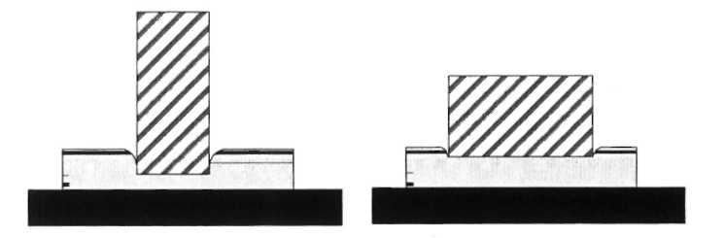
zijn er twee grootheden die bepalen hoever het schuimrubber wordt ingedrukt. Zie figuur 1-4
Welke twee grootheden zijn dat?
Opgave 4
fig 1-4
a Waarom geeft men aan een bulldozer brede banden?
b Als je op een bed gaat staan, zakje dieper weg dan wanneer je erop gaat liggen. Geef een verklaring.
c Wat is de functie van sneeuwschoenen?
d Waarom maakt men aan een spijker een scherpe punt?
e Wat gebeurt er als men, staande op een dikke laag schuimrubber, één been optrekt?

Opgave 5
Men heeft een kubusvormig stuk ijzer met een ribbe van 10 cm en een kubusvormig stuk lood
met een ribbe van 7,0 cm. Beide kubussen zakken ongeveer even ver in het schuimrubber. De
dichtheid van ijzer is 7,9 g/cm³, en van lood 11,3 g/cm³.
a Bereken het volume van het stuk ijzer en het stuk lood.
ijzer: lood:
b Bereken voor beide kubussen de zwaartekracht die erop werkt,
ijzer: lood:
c Bereken voor beide kubussen het oppervlak waarmee ze tegen het schuimrubber duwen,
ijzer: lood:
d Bereken voor beide kubussen de kracht die per cm² op het schuimrubber werkt,
ijzer: lood:
e Leg uit hoe uit de uitkomst van d blijkt dat het schuimrubber door beide kubussen evenveel wordt ingeduwd.
f.
In de berekeningen hierboven gebruik je de grootheden kracht en oppervlak.
De uitgeoefende kracht en het oppervlak zijn verschillend, maar de verhouding tussen de kracht en het oppervlak is bij beide kubussen gelijk. Dit blijkt uit de uitkomst van de deling bij d.
De kracht die per cm² op het schuimrubber wordt uitgeoefend noemen we de druk. Hoe groter de druk des te meer wordt het schuimrubber ingedrukt.
g Hoe groot is de druk in figuur 1-2?
h Hoe groot is de druk in figuur 1-3?
i
Voor de druk gebruiken we de letter p (van het Engelse pressure). De druk p wordt berekend door kracht te delen door het oppervlak. Voor kracht wordt het symbool F gebruikt en voor oppervlak A.
Er geldt dus p = $\frac{F}{A}$ .De eenheid van druk is volgens deze afspraak dus N/cm².
j De druk kan ook in N/m² berekend worden. Reken 1 N/cm² om in N/m².
Opgave 6
Een blokje van 6,0 cm lang en 4,0 cm breed en 3,0 cm hoog ligt op tafel. De druk op tafel is hierdoor 2,5 N/cm².
Bereken de kracht waarmee het blokje op het vlak duwt. (Dit is dus de zwaartekracht die op het blokje werkt).
Samenvatting Dr 1
- De kracht die per cm² wordt uitgeoefend noemen we de druk.
- De druk (p) bereken je door de kracht (F) te delen door het oppervlak (A). Dus
$$p=\frac{F}{A}$$
■ De eenheid voor druk is volgens de bovenstaande afspraak N/cm².

